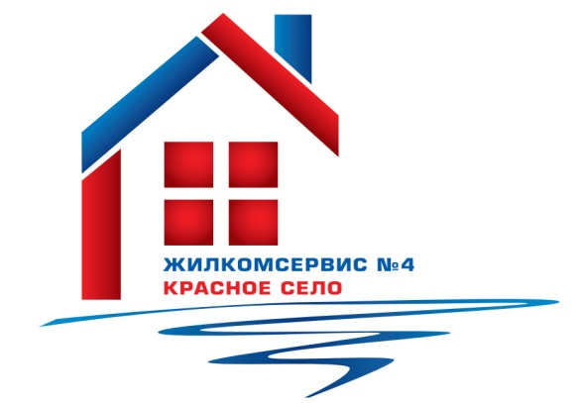
Перечень работ по текущему ремонту общего имущества многоквартирного дома
на 2015 год

Адрес: ул. Заречная, д. 2

№ п/п | Наименование работ
1 | Ремонт вводных узлов ЦО и ГВС
2 | Аварийно-восстановительные работы
3 | Ремонт фасада

